1.指向类成员的指针
1) 指向成员函数的指针
获取非静态成员函数的地址时，得到的不是一个地址，而是一个指向成员函数的指针。对于类的所有非静态成员函数，在同一个进程内，在代码段中有且只存在一份拷贝，所有类的对象在调用同一成员函数都是调用的这份拷贝，但是必须传入一个隐含的this指针来访问相关数据成员。所以成员函数指针指向的就是这个代码空间。
成员函数指针跟普通的函数指针是有很大区别的，纵然返回值和参数在一样的情况下。一个指向成员函数的指针的实现必须存储一些信息，比如它所指向的成员函数是虚拟的还是非虚拟的，以及到哪里去查找虚函数表。
总之：成员函数有一个非成员函数不具有的属性---它的类信息。成员函数的指针必须与向其赋值的函数类型匹配，不是两方面，而是三个方面都要匹配：a:参数类型和个数；b:返回类型；c:它所属的类型（its class）。
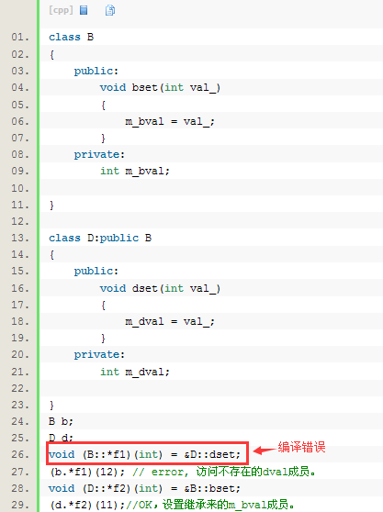

- 可以将基类的成员函数地址赋值给指向派生类成员函数的指针，而不能将派生类的成员函数地址赋值给指向基类成员函数的指针，因为基类成员函数会试图通过其this访问基类成员，然而派生类成员函数可能会试图访问基类中不存在的成员。如上图所示。
- 只能由派生类对象访问指向派生类函数的指针，而指向基类函数的指针可以由基类对象和派生类对象访问（而且符合虚函数调用语义）：
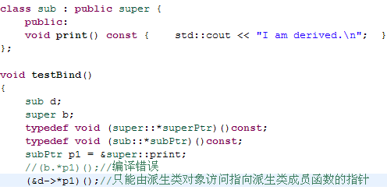
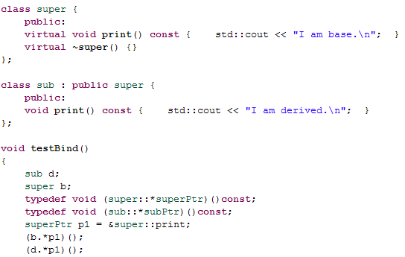
其输出是：
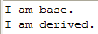
- 指向静态成员函数的指针和指向非成员函数的指针一样：
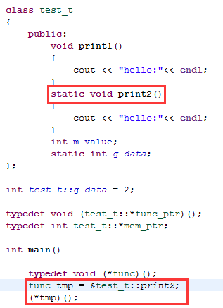

2) 指向数据成员的指针
“指向类数据成员的指针”这个描述中有“指针”这个术语，它其实既不包含地址，行为也不像指针。怎么理解呢？与常规指针不同，一个指向类数据成员的指针并不指向一个具体的内存位置，它指向的是一个类的特定成员，而不是指向一个特定对象的特定成员。通常最清楚的说法是：把数据成员的指针看做为一个偏移量，它告诉你， 一个数据成员的位置距离对像的起点有多少个字节。而且在大多数编译器中都把数据成员的指针实现为一个整数，其中包含被指向的数据成员的偏移量，另外再加1(这里是为了让0值也可以表示一个空的数据成员)。
- 可以将基类的数据成员地址赋值给指向派生类数据成员的指针，而不能将派生类的数据成员地址赋值给指向基类数据成员的指针：
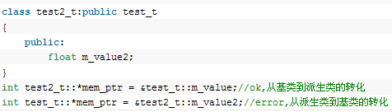
这是因为test2_t对象中包含test_t对象的对象，所以在test_t对象上的任何偏移在test2_t对象上是有效的，然而反过来就未必是一个有效的偏移量。
- 指向类（class/struct）中的数据成员，下面的例子很具有代表性：
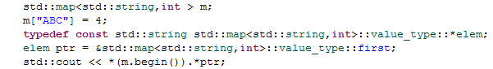

- 指向静态数据成员的指针和指向全局数据成员一样：
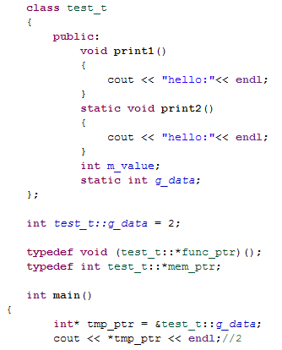

- 指向全局函数的指针
看下面的例子，略。
